Самара – Ростов-на-Дону

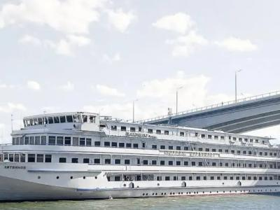
  Стоимость круиза: | от 39 156 руб
  Продолжительность: | 5 дней / 4 ночей
  Судно: | МАКСИМ ЛИТВИНОВ
  Даты заезда: | c 14-09-2025 по 18-09-2025
  Параметры круиза: | Гарантированные экскурсии на русском языке в каждом городе  Русская группа

Цена круиза на 1 человека

Нижняя палуба, Стандарт 4М (-12%, до 31.10.2024) | 39 156 руб
Нижняя палуба, Стандарт 4М | 44 496 руб
Главная палуба, Стандарт 2М (-12%, до 31.10.2024) | 43 507 руб
Главная палуба, Стандарт 2М | 49 440 руб
Средняя палуба, Люкс 2М+ (-12%, до 31.10.2024) | 60 910 руб
Средняя палуба, Люкс 2М+ | 69 216 руб
Шлюпочная палуба, Люкс 2М+ (-12%, до 31.10.2024) | 63 085 руб
Шлюпочная палуба, Люкс 2М+ | 71 688 руб

Особенности круиза

График скидок по акции "Раннее бронирование-2025":
- 01.10-31.10.2023 – скидка 12%
- 01.11-30.11.2023 – скидка 11%
- 01.12-31.12.2023 – скидка 10%
Одноместное размещение: доплата 70% за основное место в двухместных каютах.
Скидка пенсионерам: 10% (предоставляется при предъявлении пенсионного удостоверения).
Скидка сотрудникам силовых структур и членам их семей: 10% (предоставляется при предъявлении служебного удостоверения).
Скидка участникам ВОВ, блокадникам, многодетным семьям, инвалидам и сопровождающему лицу: 10% (предоставляется при предъявлении удостоверения).
Скидки детям до 14 лет: 50% при размещении на верхнем месте в каюте «4М», скидка 15% за размещение в других типах кают.
Скидки детям от 2 до 4 лет: 100% для всех категорий кают, размещение без места с оплатой питания.
Скидки взрослым: 30% при размещении на допместах в каютах «Люкс 2М+» или на верхнем месте в каюте «4М».
Акция «Два плюс один!»: в каютах класса Люкс ребенок до 14 лет включительно на дополнительном месте размещается бесплатно.
* Постоянные скидки не суммируются с акционными!
В связи с погодными и навигационными условиями расписание круиза может быть изменено! Будьте внимательны, планируя ваше свободное время в порту стоянки!

Программа круиза

День 1 Отправление: 12:00. Страна: Россия
Самара

Регистрация и посадка на борт теплохода. Отправление из Самары в 12:00.
День 2 Прибытие: 09:30. Отправление: 12:30. Страна: Россия
Саратов

09:30 - 12:30: стоянка в Саратове
Описание:
Саратов расположен на высоком правом берегу Волги. Город был основан в 1590 г. как крепость для охраны Волжского торгового пути. Саратов — это возможность «перелистать страницы» более чем 400-летней истории города, представить жизнь Саратова «изначального», увидеть Саратов «купеческий», узнать о Саратове «космическом» и узнать о Саратове «теперешнем». С вершины Соколовой горы открывается великолепная панорама города. Здесь же — на территории Парка Победы — можно увидеть выставку военной техники под открытым небом, мемориальный комплекс «Журавли», посвященный саратовцам, погибшим в годы Великой Отечественной войны, аллеи Героев и «Дней воинской славы России» и др. Саратов знаменит одним из самых длинных в Европе мостов.
Экскурсии:
Вариант 1:
Обзорная экскурсия по Саратову осмотром Соколовой горы.
Вариант 2:
Обзорная экскурсия по Саратову осмотром Университетского городка.
День 3 Прибытие: 09:00. Отправление: 13:00. Страна: Россия
Волгоград

09:00 - 13:00: стоянка в Волгограде
Описание:
Царицын, Сталинград, Волгоград. «Город-герой» — свидетель многих исторических событий. История Волгограда нашла свое отражение в экспозициях и собраниях многочисленных музеев Волгограда. Ведущее место среди памятников монументального искусства, посвященных Великой Отечественной войне, по праву занимает памятник-ансамбль «Героям Сталинградской битвы» на Мамаевом Кургане. Венчает главную высоту символ Волгограда — величественный монумент «Родина-мать зовет!», входящий в число семи чудес России. Особое место занимает Государственный музей-заповедник «Сталинградская битва». Несомненно, стоит упомянуть еще один важный исторический памятник — Дом Павлова, который стал символом мужества, стойкости и героизма советских войск в Сталинградской битве.
Экскурсии:
Обзорная экскурсия по городу с посещением Мамаева кургана.
День 4 Страна: Россия
День на воде

Наслаждайтесь вдохновенной красотой сменяющих друг друга дивных пейзажей, любуйтесь чудесными рассветами и закатами с борта теплохода. Дышите свежим воздухом, слушайте плеск воды и крики чаек. Погрузитесь в неповторимую атмосферу круизного путешествия!
День 5 Прибытие: 09:00. Страна: Россия
Старочеркасская / Ростов-на-Дону

09:00 - 13:00: стоянка в станице Старочеркасская
Описание:
Старочеркасская — станица в Аксайском районе Ростовской области на правом берегу реки Дон в 30 км от Ростова-на-Дону. Первые упоминания о Черкасске (так назывался этот город) относятся к 1570 г. В 1644 г. Черкасск стал столицей Донского войска. В 1805 г. Черкасск стал именоваться Старочеркасском, впоследствии утратив статус города и превратившись в станицу. С историей города связаны имена крестьянского движения — Степана Разина, Кондратия Булавина и Емельяна Пугачёва. Уникальная история казачества отражена в ярких достопримечательностях станицы, среди которых: Воскресенский войсковой собор на площади Майдан, Старочеркасский историко-архивный музей-заповедник, архитектурный комплекс Атаманское подворье, остатки оборонительных бастионов XVII—XVIII вв. Ежегодно в станице Старочеркасская проводится фестивали казачьего фольклора.
Экскурсии:
Пешеходная экскурсия по станице Старочеркасская.
Прибытие в Ростов-на-Дону в 15:30. Сход с корабля.

Описание круиза

Маршрут: Самара – Саратов – Волгоград – Старочеркасская – Ростов-на-Дону

В стоимость круиза входит

Размещение, сервисы на борту:
- Размещение в каюте выбранной категории
- Трёхразовое сбалансированное питание в ресторане с возможностью выбора вегетарианских и низкокалорийных блюд (завтрак – шведский стол, обед и ужин – выборное меню)
- Доступ в интернет по Wi-Fi на борту (при наличии технической возможности)
Оздоровительная программа
- Фитнес-программы различной степени интенсивности, рассчитанные на любой уровень подготовки: утренняя йога, оздоровительная гимнастика, интерактивная детская зарядка
- Фиточай (количество порций зависит от продолжительности рейса)
- Кислородный коктейль (количество порций зависит от продолжительности рейса)
- Спортивные тренажеры
Анимационная программа
- Настольные и командные игры
- Интерактивные шоу-программы
- Тематические мастер-классы
- Танцевальные уроки
- Концерты и музыкальные вечера
- Творческие встречи
- Беседы и лекции
- Фильмы и мультфильмы
- Радиопередачи
- Детская анимация
Экскурсионная программа в портах захода
- Экскурсии по маршруту, входящие в основной пакет

Дополнительно оплачивается

- Проезд к месту начала и от места окончания круиза
- Сауна
- Бар
- Прачечная
- Медицинское обслуживание
- Дополнительные экскурсии
- Прочие личные расходы

МАКСИМ ЛИТВИНОВ  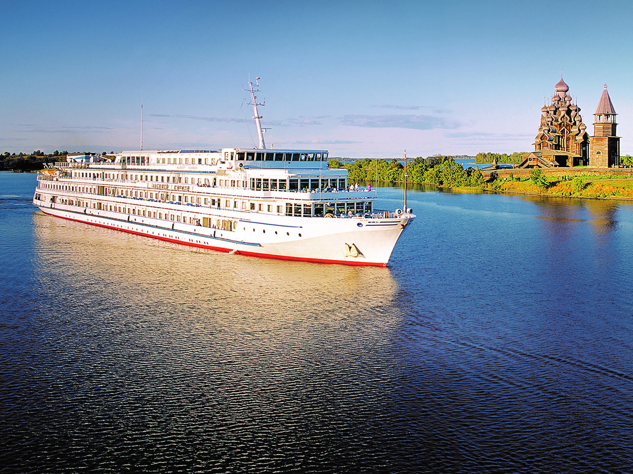 | Теплоход "МАКСИМ ЛИТВИНОВ"  Теплоход также носит название "ВАСИЛИЙ КАНДИНСКИЙ", используется для иностранных пассажиров.  Теплоход "МАКСИМ ЛИТВИНОВ" был построен в Германии в 1991 году. В 2014 году теплоход был полностью реконструирован с расчетом на комфортабельное размещение 224 пассажиров.  Уютный ресторан, обладающий неповторимой тёплой атмосферой, предлагает широкий выбор блюд традиционной русской и изысканной континентальной кухни. В свободное время Вы сможете расслабиться и пообщаться с друзьями в одном из двух баров или на солнечной палубе, посетить сувенирный магазин или салон-парикмахерскую. На борту теплохода имеется сауна и кабинет врача. На протяжении многих лет теплоход работал с иностранными туристами.  Технические характеристики:  Проект - 302  Длина - 129,1 м  Ширина - 16,7 м  Высота - 13,2 м  Осадка - 2,9 м  Мощность (3 двигателя) - 736 кВт  Скорость - 25,5 км/ч  Водоизмещение - 3846 т  Вольтаж - 220 В  Пассажировместимость - 204 чел.  Общее количество кают:  Люкс двухместный - 36 кают  Стандарт двухместный - 62 кают  Стандарт одноместный - 12 кают  Стандарт четрехместный - 4 каюты  Все каюты оборудованы системой индивидуального климат-контроля, радио, телевизором и внутренними телефонами. В каютах имеются душ, туалет, одноуровневые кровати и широкие светлые окна.
Четырехместная стандартная каюта  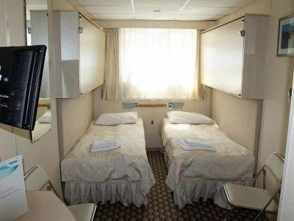 | Уютная каюта со всеми удобствами рассчитана на четырех пассажиров (2 основных нижних места и 2 дополнительных верхних места).  В каюте два иллюминатора (нельзя отрыть), две двухярусные кровати, кондиционер, телевизор, сейф, внутренний телефон, душ, санузел, туалетные принадлежности, полотенца.  Нижняя палуба: каюты № 107-110.
Люкс двухместный  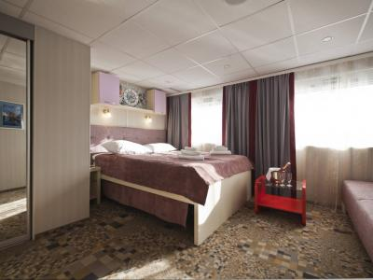 | Просторная каюта со всеми удобствами рассчитана на двух пассажиров (есть возможность размещения ребенка до 14 лет на дополнительном месте).  В каюте два больших открывающихся обзорных окна, двуспальная кровать (можно раздвинуть), диван, кондиционер, телевизор, сейф, внутренний телефон, холодильник, душ, санузел, фен, туалетные принадлежности, полотенца.  Средняя палуба: каюты № 311-328.  Шлюпочная палуба: каюты № 401-418.
Двухместная стандартная каюта  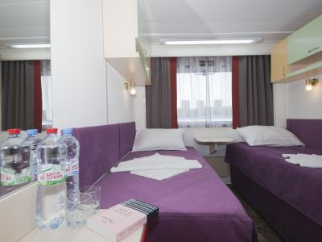 | Уютная каюта со всеми удобствами рассчитана на двух пассажиров.  В каюте большое открывающееся обзорное окно, две односпальные кровати (нельзя сдвинуть), кондиционер, телевизор, сейф, внутренний телефон, душ, санузел, туалетные принадлежности, полотенца.  Главная палуба: каюты № 201-236.  Средняя палуба: каюты № 301-310, 329-342.  Солнечная палуба: каюты № 505, 506.
Одноместная стандартная каюта  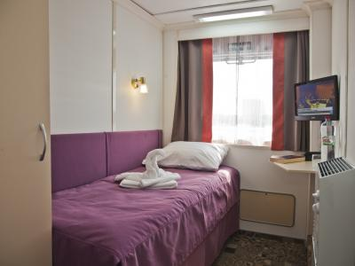 | Уютная каюта со всеми удобствами рассчитана на одного пассажира.  В каюте большое открывающееся обзорное окно, односпальная кровать, кондиционер, телевизор, сейф, внутренний телефон, душ, санузел, туалетные принадлежности, полотенца.  Шлюпочная палуба: каюты № 419-426.  Солнечная палуба: каюты № 501-504.

